编号：0719-2021-2022
计量要求导出和计量验证记录表
测量过程名称 | 给水用聚丙烯（PPR）管道外径检测 |  |  | 被测参数要求(含公差) |  | （ φ 110 ₀^{+0.6}） mm
密码被测参数要求识别依据文件 |  |  |  | RTSJ/ZY-09 图纸要求-
计量要求导出方法（可另附）
- 测量参数公差范围：
1、 测量参数聚丙烯（PPR）管道外径公差范围：T=0.6-0=0.6mm （正偏差）
2、 导出测量设备最大允许误差：△_{允}=T×1/3=0.6*1/3=0.2mm（1/3原则）
二．测量范围导出：
测量过程的测量范围为（110～110.6）mm，选取高于直接控制限要求值的1/3原则，测量设备测量范围选取（70-140）mm。

计量校准过程 |  | 测量设备名称/编号 | 型号规格 |  | 主要计量特性  (最大允差或示值误差最大值/准确度等级/测量不确定度) |  | 校准/检定证书编号 | 校准/检定日期
 |  | 游标卡尺/17088021 | （0～200）mm |  | ±0.03mm |  | KSZS21100318D033 | 2021.10.15
计量验证记录:
1、测量范围：测量设备的测量范围是（0～150）mm，满足计量要求中测量设备的测量范围（70-140）mm的要求。
2、测量设备的最大允许误差：±0.03mm，满足计量要求中测量设备的最大允许误差0.2mm的要求。

验证结论： √ 符合 □有缺陷 □不符合 （注：在选项上打，只选一项）
验证人员签字： 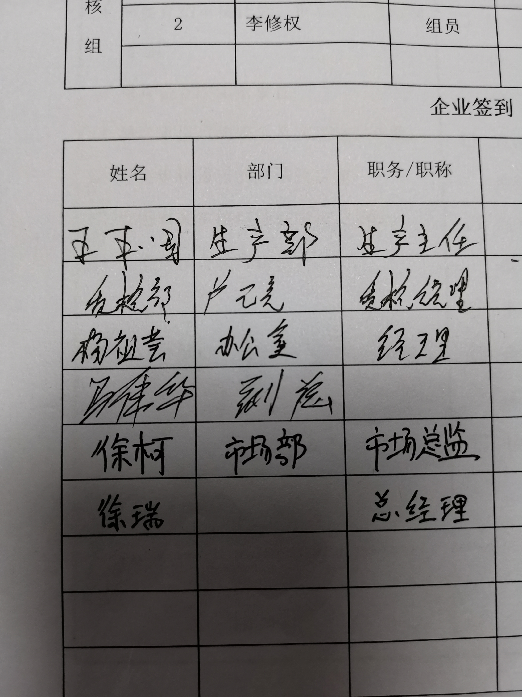 验证日期： 2021 年 10月25日
审核记录
该测量过程：
- 被测参数要求识别代表了“顾客”的要求;
- 计量要求导出方法正确;
- 测量设备的配备满足计量要求;
- 测量设备经过检定/校准;
- 测量设备验证方法正确;

审核员签名：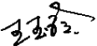 企业代表签字：
审核日期： 2022 年 9 月1日

